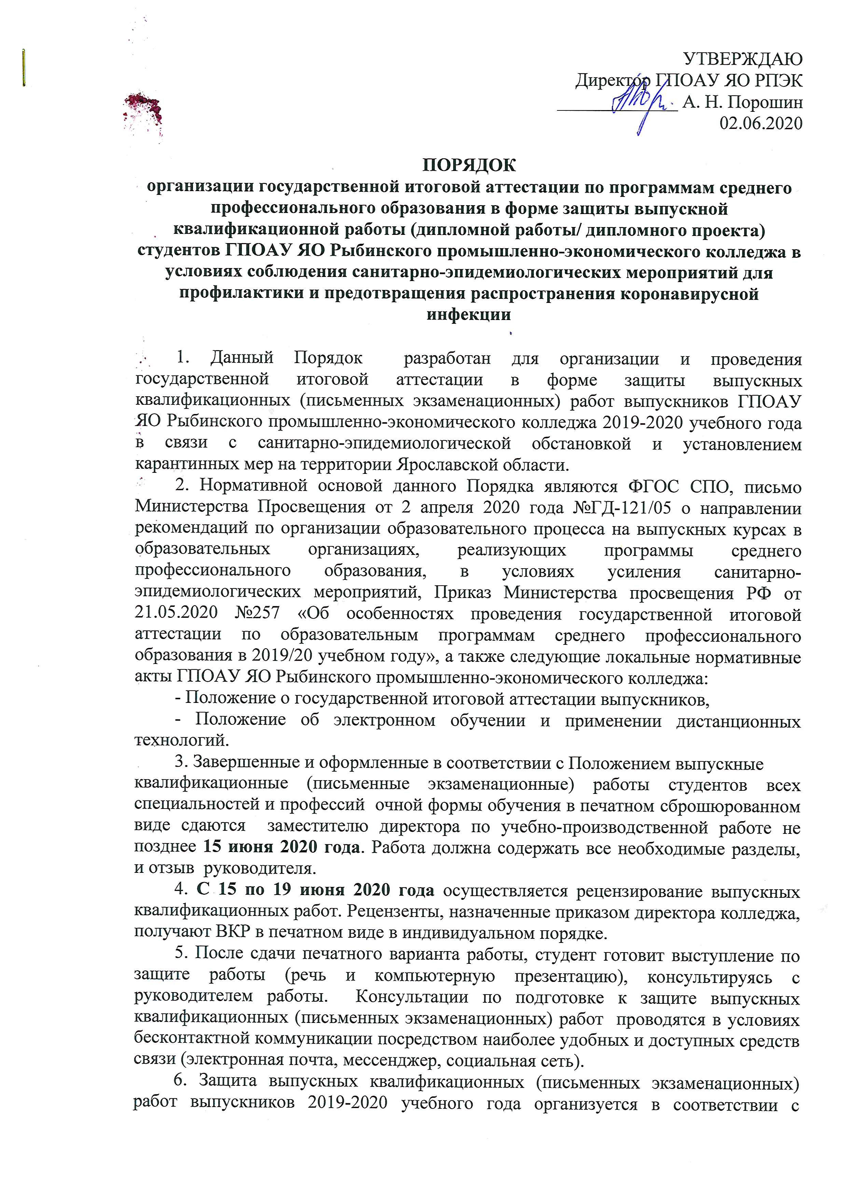
расписанием государственной итоговой аттестации, утвержденным директором колледжа:
22.06.2020 – профессии 43.01.2 Парикмахер и 13.01.10 Электромонтёр по ремонту и обслуживанию электрооборудования (по отраслям);
23.06.2020 – специальности 43.02.11 Гостиничный сервис и 43.02.01 Организация обслуживания в общественном питании;
25.06.2020 - специальность 23.02.03 Техническое обслуживание и ремонт автомобильного транспорта.
7. Защита выпускных квалификационных (письменных экзаменационных) работ в условиях соблюдения карантинных мер проходит исключительно в удаленном режиме с использованием дистанционных технологий и соответствующих средств связи. При этом взаимодействие обучающегося и государственной экзаменационной комиссии осуществляется с помощью мультимедийного оборудования и программного обеспечения, позволяющего установить дистанционный аудиовизуальный контакт в режиме реального времени и обеспечивающего возможность объективного оценивания и сохранности результатов.
8. При проведении государственной итоговой аттестации в режиме видеоконференции используется система организации видеоконференцсвязи Skype, которая обеспечивает:
- визуальную идентификацию личности обучающегося, проходящего государственные аттестационные испытания;
- обзор обучающегося, проходящего государственные аттестационные испытания с возможностью контроля используемых им материалов;
- качественную непрерывную видео- и аудиотрансляцию выступления обучающегося и членов государственной экзаменационной комиссии;
- возможность демонстрации обучающимся презентационных материалов во время его выступления всем членам государственной экзаменационной комиссии;
- возможность для членов государственной экзаменационной комиссии задавать
вопросы, а для обучающегося, проходящего государственные аттестационные испытания, отвечать на них в процессе защиты выпускной квалификационной работы;
- возможность оперативного восстановления связи в случае технических сбоев каналов связи или оборудования;
- возможность записи мероприятия.
9. Участниками видеоконференцсвязи при проведении государственной итоговой аттестации являются члены Государственных экзаменационных комиссий, состав которых утвержден приказом директора колледжа, в том числе председатель ГЭК, и студенты выпускных групп, освоившие в полном объеме программы подготовки специалистов среднего звена и программы подготовки квалифицированных рабочих, служащих по выбранной специальности (профессии) и допущенные к процедуре защиты выпускной квалификационной работы.
10. Каждый участник видеоконференции должен иметь оборудование, размещенное по месту нахождения участника, которое включает в себя: персональный компьютер/ ноутбук, или мобильный телефон с выходом в Интернет, подключенные к системе видеоконференцсвязи (установлено приложение Skype); камеру, позволяющую выпускнику продемонстрировать членам ГЭК помещение, в котором он находится, материалы, которыми он пользуется и обеспечивающую непрерывную трансляцию процедуры государственной итоговой аттестации; микрофон, обеспечивающий передачу аудиоинформации от обучающегося к членам государственной экзаменационной комиссии.
11. До начала государственной итоговой аттестации в форме защиты выпускной квалификационной (письменной экзаменационной) работы производится тестирование качества видеоконференцсвязи с участниками видеоконференции по отдельному графику для выпускников каждой специальности (профессии), но не позднее, чем за 1 день до начала аттестационных испытаний.
12. Для организации подключения к видеоконференции не позднее 11 июня 2020 года руководители выпускных квалификационных (письменных экзаменационных) работ сообщают заместителю директора по УПР работе электронные адреса выпускников. Это должны быть актуальные адреса электронной почты выпускников, с которых будет произведено их подключение к видеоконференцсвязи.
13. При проведении государственного аттестационного испытания в форме защиты выпускной квалификационной (письменной экзаменационной) работы обучающиеся поочередно подключаются к видеоконференции и выступают в порядке, который сообщается им заранее, с учетом технической возможности поддержания непрерывной видеоконференцсвязи. Выступление студента сопровождает компьютерная презентация, которая демонстрируется членам ГЭК в режиме «демонстрации рабочего стола».
14. При проведении государственной итоговой аттестации с использованием средств Интернет в режиме on-line (реального времени), обеспечивается видеозапись с целью контроля ее проведения.
15. Государственная экзаменационная комиссия принимает решение об оценке на закрытом заседании в режиме видеоконференции. По результатам государственного аттестационного испытания в форме защиты выпускной квалификационной (письменной экзаменационной) работы выставляется оценка по итогам обсуждения защиты.
16. Для лиц, не имеющих возможности использования средств Интернета в режиме online, оценка выпускных квалификационных работ (письменных экзаменационных работ) будет осуществляться государственной экзаменационной комиссией заочно, на основе отзыва и рецензии. Для защиты выпускной квалификационной (письменной экзаменационной) работы заочно выпускник, не имеющий возможности участвовать в видеоконференцсвязи, пишет заявление на имя директора колледжа в свободной форме с указанием причин и предоставляет его не позднее 15 июня 2020 года.
17. В протоколах заседаний государственной экзаменационной комиссии по приему государственных аттестационных испытаний фиксируется факт проведения государственной итоговой аттестации с применением электронного обучения, дистанционных образовательных технологий.
18. Выпускная квалификационная работа в части выполнения выпускной практической квалификационной работы, предусмотренная ФГОС СПО по профессиям 13.01.10 Электромонтёр по ремонту и обслуживанию электрооборудования (по отраслям) и 43.01.02 Парикмахер будет оцениваться по результатам промежуточной аттестации по профессиональным модулям образовательной программы.
19. По профессии 15.01.32 Оператор станков с программным управлением выпускная квалификационная работа в части выполнения демонстрационного экзамена, предусмотренного ФГОС СПО, не предусматривает её выполнения с применением дистанционных технологий и будет оцениваться государственной экзаменационной комиссией на основе результатов промежуточной аттестации.

